Průběh partie Bartoš Karel 1789F – Jániš Petr 1914F 0,5:0,5

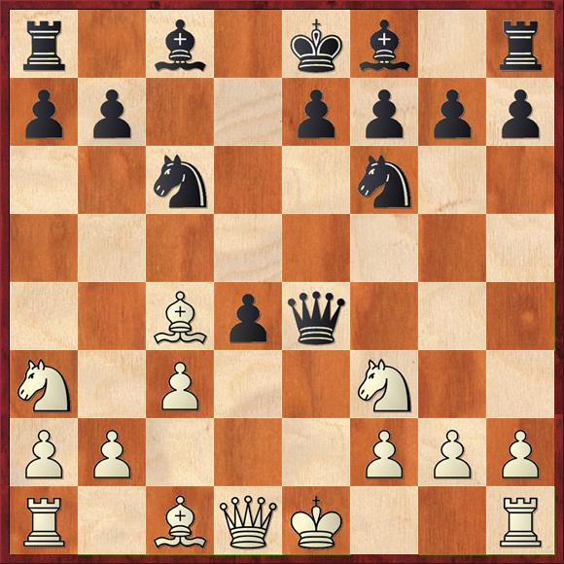
Pozice po 7. tahu černého. Hrálo se dále 8. Se3 Sg4 (8…dxe3 střelce na e3 nelze vzít pěšcem pro 9. Sxf7 Kxf7 10.Jg5+ Ke8 11.Jxe4 Jxe4 12.fxe3 s výhodou bílého).

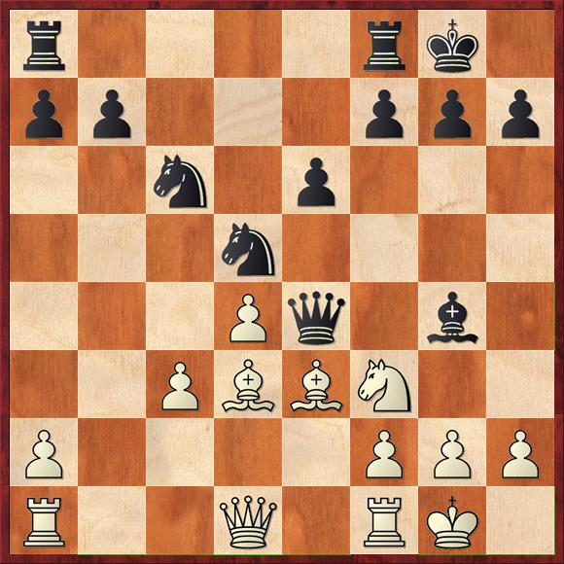
Pozice po 14. tahu bílého. Bílý zahrál 14. Sd3 - samozřejmě nechytá černou dámu, ale prakticky vynucuje 14….Sxf3 Dál se hrálo 15. Sxe4 (15.gxf3 Dh4 16.Vac1 jsem hrát nechtěl pro velké množství pěšcových ostrůvků – slabin) Sxd1 16.Sxd5 exd5 17.Vfxd1
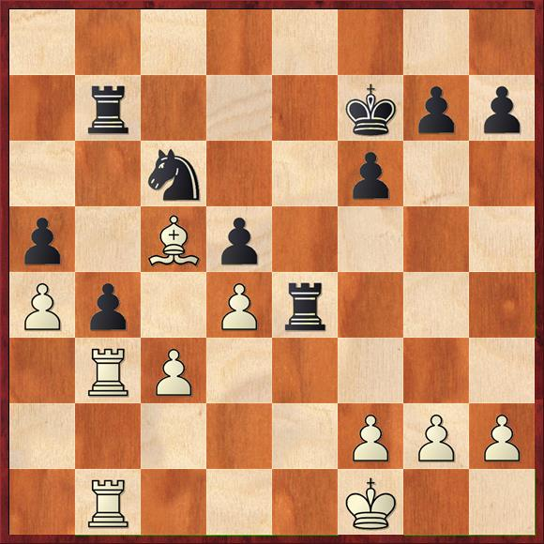
Po 25. tahu černého Ve4 vznikla tato koncovka. Bílý má špatného černopolného střelce (i když stojí nyní daleko lépe než na poli e3), protože jsou středoví pěšci bílého na černých polích. Černý má vazbu na nekrytou věž na b7 a tím pádem tak trochu slabinu na b4. Partie pokračovala 26.cxb4 Jxd4 27.Bxd4 Vxd4 28.bxa5 Vxb3 29.Vxb3 Vxa4 30.Vb7+ Kg6 31.Vb5 d4 32.Vd5 Va2 33.Ke1 Kf7.

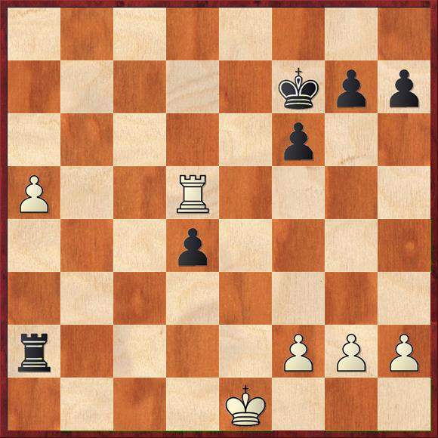
Po 33. tahu černého Kf7 už nemá bílý ani černý šanci tuto koncovku vyhrát, proto bílý zahrál Vxd4 a nabídl remízu, která byla přijata. Je zde vidět správné postavení obou věží. Bílá věž patří za černého pěšce a černá věž patří za bílého pěšce.

